Pivot Tables in Spreadsheets

Calculated fields

1. [1.] Calculated Fields [Hesaplanan Alanlar]
Sometimes you will want to include a field in your pivot table, but it may not exist in the original dataset. [Bazen pivot tablonuza bir alan eklemek isteyeceksiniz, ancak orijinal veri setinde mevcut olmayabilir.] If the new field can be calculated from the existing data, then your answer may be to create a Calculated Field. [Yeni alan mevcut verilerden hesaplanabiliyorsa, cevabınız Hesaplanmış Alan oluşturmak olabilir.]

2. [2.] A good use-case for a calculated field [Hesaplanmış bir alan için iyi bir kullanım örneği]
Here is an example. [İşte bir örnek.] Our pivot table shows the Total Gross Revenue as well as the Total Budget for each Certification or Rating. [Pivot tablomuz, her Sertifikasyon veya Derecelendirme için Toplam Brüt Geliri ve Toplam Bütçeyi gösterir.] What if we want to see which ratings are the most profitable? [Hangi derecelendirmelerin en kârlı olduğunu görmek istersek ne olur?] In this scenario, Profit can be defined as Gross Revenue minus Budget. [Bu senaryoda Kar, Brüt Gelir eksi Bütçe olarak tanımlanabilir.] Gross Revenue is how much the movie earned, and Budget is how much the movie cost to make. [Brüt Gelir, filmin ne kadar kazandığı ve Bütçe, filmin maliyetinin ne kadar olduğudur.] We can create a field called "Profit" and add it to our pivot table. ['Kar' adında bir alan oluşturup pivot tablomuza ekleyebiliriz.]

3. [3.] Creating a calculated field for profit [Kâr için hesaplanmış bir alan oluşturma]
Go to the pivot table editor, and click on Add in the values section. [Pivot tablo düzenleyicisine gidin ve değerler bölümünde Ekle'ye tıklayın.] At the very bottom, you will see Calculated Field. [En altta Hesaplanan Alan'ı göreceksiniz.] Click on this, and then you will be asked to enter a formula. [Buna tıklayın, ardından bir formül girmeniz istenecektir.] In this example, we want to type equals Gross minus Budget. [Bu örnekte, eşittir Brüt eksi Bütçe yazmak istiyoruz.] You'll need to make sure that you are typing the names of the fields exactly as they are shown in your dataset. [Alan adlarını tam olarak veri kümenizde gösterildiği gibi yazdığınızdan emin olmanız gerekir.] If you spell something wrong, the pivot table will show an error message. [Yanlış bir şey yazarsanız, pivot tablo bir hata mesajı gösterecektir.] If you get it right, then you will see the values automatically populate in your pivot table. [Doğru anlarsanız, pivot tablonuzda değerlerin otomatik olarak doldurulduğunu göreceksiniz.]

4. [4.] Checking the math on the calculated field [Hesaplanan alandaki matematiği kontrol etme]
Let's check it out to make sure it works. 1-point-5 billion dollars of Gross Revenue minus 1-point-09 billion dollars of Budgeted Expenses equals 448 million dollars of Profit. [Çalıştığından emin olmak için kontrol edelim. 1-puan-5 milyar dolar Brüt Gelir eksi 1-puan-09 milyar dolar Bütçelenmiş Gider 448 milyon dolar Kar'a eşittir.] Perfect! [Mükemmel!] Now, this field will act like any other value in our pivot table. [Şimdi, bu alan pivot tablomuzdaki herhangi bir değer gibi davranacaktır.] At this point, we can go to the header on the pivot table, double-click, and rename it whatever we'd like. [Bu noktada, pivot tablodaki başlığa gidebilir, çift tıklayabilir ve istediğimiz şekilde yeniden adlandırabiliriz.]

5. [5.] Creating another calculated field [Başka bir hesaplanmış alan oluşturma]
Other math equations work as calculated fields as well. [Diğer matematik denklemleri de hesaplanmış alanlar olarak çalışır.] Let's say the movie director has a contract which pays 5 percent of Gross Revenue. [Diyelim ki film yönetmeninin Brüt Gelirin yüzde 5'ini ödeyen bir sözleşmesi var.] We can add another field, and enter Gross times 5 percent. [Başka bir alan ekleyebilir ve Brüt çarpı yüzde 5 girebiliriz.] The new field will show up with that calculation. [Yeni alan bu hesaplamayla birlikte görünecektir.]

6. [6.] Let's practice! [Hadi pratik yapalım!]
Let's try a few examples. [Birkaç örnek deneyelim.]

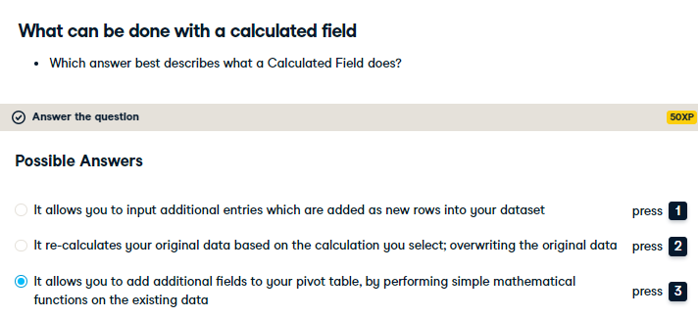

(1) Create a calculated field
In this example, you'll need to calculate the profit by year. The pivot table is already partially built, showing the Gross Revenue and Budget for each year. You'll need to add the calculated field.

Instructions
- Create a Calculated Field that will calculate the Profit for each year; Gross minus Budget.

(2) Create a calculated field pt 2
There have been budget cuts! In this exercise we are going to look at the ten films with the highest total budgets, and we need to cut them in half!

Instructions
- Create a Calculated Field that will calculate the Revised Budget for each film. The formula should be Budget/2

(3) Create a calculated field pt 3
This pivot table lists the top ten grossing films in the dataset. What would happen if the studios that produced these films decided to donate 1% of Gross Revenues to charity? Let's calculate how much that would amount to. Create a calculated field that shows 1% of Gross Revenue for each of these films.

Instructions
- Create a Calculated Field that will calculate the charitable contribution for each film. The formula should be Gross*1%

